Kurzbiografie GORDON REEVES

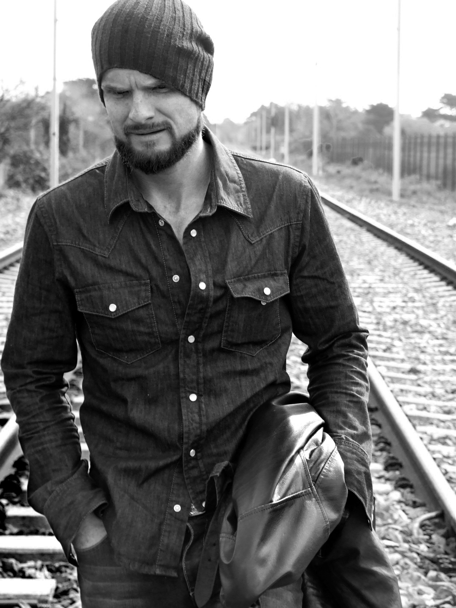
Gordon Reeves lebt in Irland, ist Weltenbummler und liebt es, „abends nach Hause zu kommen und die Hände voller Dreck zu haben.“
Er ist ein unheimlich ehrlicher und warmherziger Typ, was man in jedem seiner Songs merkt. Mit rauer, kräftiger Stimme zaubert er eingängige Songs mit tiefgehenden Texten in bester Singer/Songwriter Manier aufs Parkett.

Gordon, gelernter Landschaftsgärtner und Frisör, wohnt und arbeitet in Sydney als der deutsche Urlauber Frank Scheller ihn auf einem Balkon spielen sieht und davon so beeindruckt ist, dass er ihn in sein Studio nach Deutschland einlädt. Nach längerem Zögern meldet er sich bei Frank: „Ich habe immer nur für mich selbst gespielt und hätte nie damit gerechnet, dass es irgendwen interessieren könnte. Wenn das dein Ernst ist, dann komme ich!“ In drei Sessions entsteht so das Album LIVE FROM THE LIVING ROOM, 14 eingängige Songs, ausschließlich Gitarre und Gesang, alles sehr einfach gehalten. Das Album bringt er im März 2007 in einer kleinen Auflage selbst heraus und verkauft schnell und ohne Werbung 300 Exemplare.

Im Mai 2008 beginnt er, Songs für sein zweites Album aufzunehmen. Diesmal mit einem Produzenten und teils zusätzlicher Instrumentalisierung. Durch viele kleinere Gigs und Festivalauftritte in Deutschland erspielt sich Gordon schnell eine kleine aber hartnäckige Fanbase, dabei gelingt es ihm alle Altersklassen und Fans verschiedenster Musikstile anzusprechen. Im Oktober 2008 wird er mit seinem Live-Video ANYWHERE BUT HERE Wochensieger bei „stern.de – Die Stars von morgen“, Anfang 2009 erreicht er den zweiten Platz beim Jahresvoting.

THE RISING TIDE erscheint am 17. April 2009 und heimst gute Kritiken ein. Es folgen Touren (solo und mit Band) durch deutsche Clubs, bei denen seine Fangemeinde schnell wächst.

Mitte 2010 heiratet Gordon und gönnt sich eine längere Auszeit, um Zeit mit seiner Familie zu verbringen.
Erst Ende 2011 kehrt er mit zahlreichen neuen Songs zurück auf die Bühne und wir 2012 ein neues Album aufnehmen.

Weitere Infos: www.gordon-reeves.com / www.myspace.com/gordonreeves

Live-Videos: www.tonetoaster.com / www.youtube.com/user/TonetoasterTV

Pressestimmen:

„Gordon Reeves ist ein einfühlsamer Songschreiber mit dem Händchen für Melodien.“ AKUSTIK GITARRE

„Absolut empfehlenswert.“ Andreas Haug, rockszene.de

„Kein Kitsch, kein Klischee, einfach nur pure Schönheit.“ der-hoerspiegel.de

Kontakt

Tonetoaster Michael Langewender
Scheller & Langewender GbR Mobil 0173/8615571
Am Wiesengrund 5 michael@tonetoaster.com
33449 Langenberg

Tel. 05248/8234950 Frank Scheller
Fax 05248/8235239 Mobil 0176/22355966
www.tonetoaster.com frank@tonetoaster.com
info@tonetoaster.com

